处级及以下人员因公出国（境）报批工作流程图
个人根据工作需要，向学院（医院、部）提出出访申请

学院（医院、部）审批通过后进行公示，并OA提交出访请示

经审查符合条件后，报送校领导审批
（处级以下人员由分管外事、人事和纪检工作的校领导审批，处级干部还须主管外事的主要领导审批）

国际合作与交流处（港澳台办）审核报批材料、纪委纪律规定审查、组织部/人事处人员政审、财务处及科技处经费审核

经校领导审批同意后，由国际合作与交流处（港澳台办）上报省外事主管部门审批（仅限须持公务普通护照或因公赴港澳通行证因公临时出国（境）30天以内团组。进修人员仅须完成校内审批流程，持因私证照出国（境）。）

获得省外事主管部门因公出国（境）任务批件
获得签证（签注）
出国（境）行前教育，财务处办理因公购汇
办理护照（通行证）和签证（签注）
返校3个工作日内交护照/通行证）
三周内交出访报告及照片
（相关表格白表和填写样表，可在我办网站-“下载中心”下载：https://www.fjmu.edu.cn/waiban/xzzx/list.htm）
参加国际会议OA请示附件材料：（除备案表仅提交一份外，请示及其余附件材料纸质版一式三份报送国合处）
1.参会邀请函（中英文）
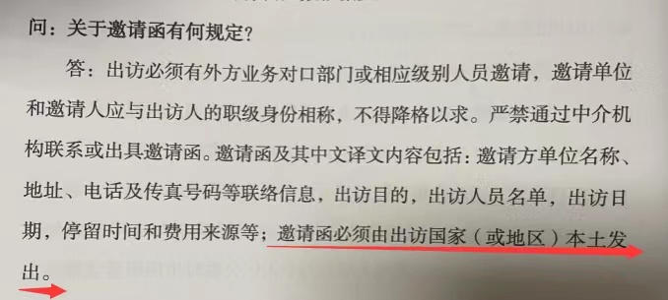
2.官方会议日程（中英文）
3.因公临时出国人员备案表（人员派出单位意见部分留白）
4.因公临时出国人员任务审核和经费预算表
5.经费明细表
6.论文摘要（中英文）
7.论文录用证明（若是邮件，请提供原始邮件截图及中文翻译）
8.报批行程（含离抵境航班信息）
**赴台湾参加会议还需主办方提供简介、申明书（会议不涉及政治问题）及入台证等材料
**使用科研经费出国境，根据科技处要求，需提供下列材料：
关于使用科研经费参加国际合作交流应提交材料的通知
各有关单位及项目负责人：
为提高办事效率，避免科研人员使用科研经费参加国际合作交流审核程序的延误，请申请人在填报《因公临时出国任务和预算审批意见表》的同时提交以下材料：
1.科研项目任务书（合同书）或申请书（无任务书时）中的项目组成员列表及经费预算表，加盖学院或医院科教（研）处公章。
2.资金来源的科研项目中“差旅费/会议费/国际合作交流费”截止申请日期时的剩余经费明细表，加盖学校或医院财务部门公章。
3.使用结题结余经费参加交流，应提供《结题结余经费预算申请表》及截止申请日期时的剩余经费明细表，加盖学校或医院财务部门公章。
特此通知。

福建医科大学科技处
2019年4月30日

出国进修OA请示附件材料：（除备案表仅提交一份外，请示及其余附件材料纸质版一式两份报送国合处）
1.邀请函（中英文）
2.个人申请（明确进修任务和目的）
3. 因公出国进修人员政审备案表（人员派出单位意见请学院领导签字并加盖公章；学校意见留白）
4.因公出国（境）进修任务审核和经费预算表（加盖财务处公章）
5.DS-2019表（赴美进修半年以上提供）
6.体检表
7.英语水平证明
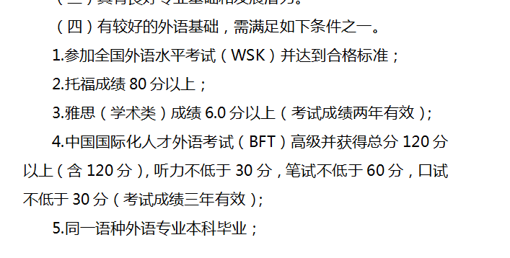
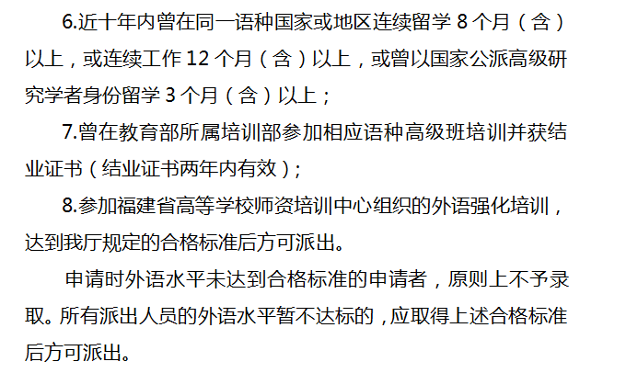

公务普通护照和签证办理流程：
获得省政府出国境任务批件后，校专办员陪同出访人前往福建省人民政府外事办公室（鼓楼区华林路97号）8楼出国管理处提交公务普通护照和签证申请办理手续。需携带材料：
1.身份证原件及复印件一张
2.户口本原件
3.身穿深色衣服（现场拍照）
4.微信或支付宝绑定公务卡（支付签证费用等）
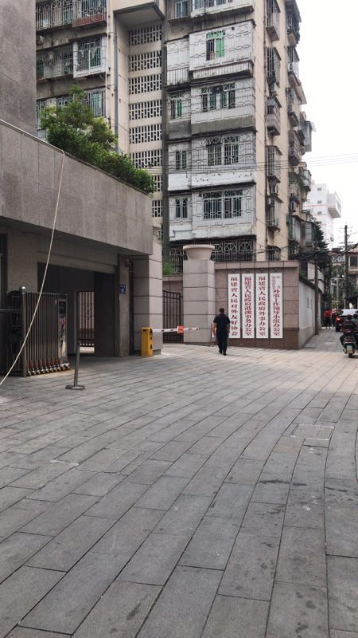（入口在左图所示位置，进闸门后左手边楼梯走到2楼大厅，由2楼大厅坐电梯到8楼）

因公购汇流程：
1.向学校财务处申请办理因公借款转账手续，将住宿费、伙食费和公杂费转至中国银行福建省分行账户。
收款单位：中国银行福建省分行
账号：930B
开户行：中国银行福建省分行
2.钱款汇至中国银行福建省分行后，出访人前往该行（鼓楼区五四路136号福建中银大厦2层）领取外币，需携带：
1.身份证原件及复印件
2.因公临时出国境用汇申请表（一式三份，加盖我校财务处公章）
3.任务批件复印件
4.转账凭证（财务处提供）
人民币余款转回我校财务处账户：
户名：福建医科大学
账号：3510 0808 0010 1410 04360
开户号：交通银行交通路支行

